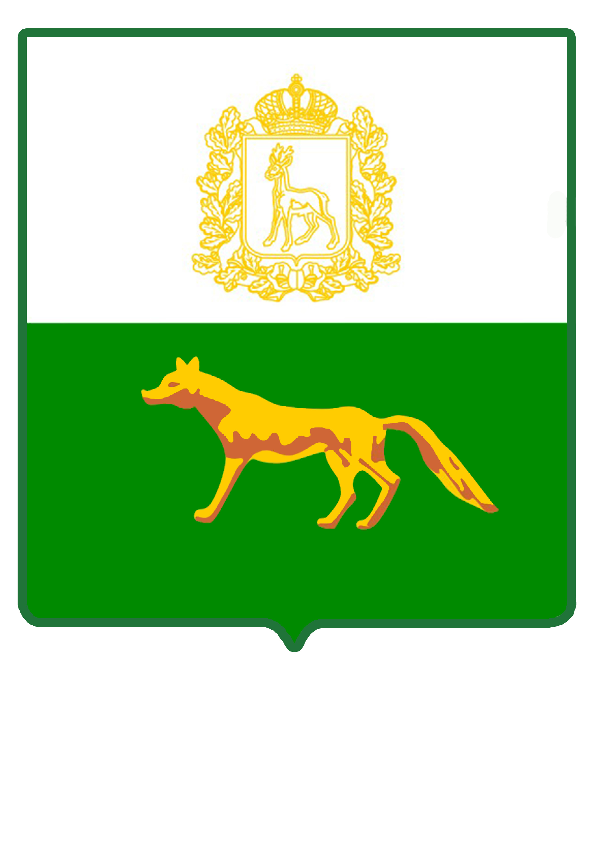

СОБРАНИЕ ПРЕДСТАВИТЕЛЕЙ
МУНИЦИПАЛЬНОГО РАЙОНА СЕРГИЕВСКИЙ

САМАРСКОЙ ОБЛАСТИ

РЕШЕНИЕ

«23» сентября 2016г. № 34

О внесении изменений и дополнений в бюджет
муниципального района Сергиевский
на 2016 год и на плановый период 2017 и 2018 годов

Рассмотрев представленный Администрацией муниципального района Сергиевский бюджет муниципального района Сергиевский на 2016 год и плановый период 2017 и 2018 годов, Собрание Представителей муниципального района Сергиевский
РЕШИЛО:
1. Внести в решение Собрания Представителей муниципального района Сергиевский от 23 декабря 2015 года № 19 «О бюджете муниципального района Сергиевский на 2016 год и плановый период 2017 и 2018 годов» следующие изменения и дополнения:

- В статье 1 п.1 сумму «851 706» заменить суммой «907 294»;
сумму «878 409» заменить суммой «936 789»;
сумму «26 703» заменить суммой «29 495».
п. 2 сумму «294 200» заменить суммой «342 343»;
сумму «294 200» заменить суммой «342 343»;
- В статье 4 п.1 сумму «579 935» заменить суммой «634 224»;
сумму «403 790» заменить суммой «457 350».
п. 2 сумму «110 501» заменить суммой «111 418».
3) В статье 8 сумму «1 000» заменить суммой «1 600».
- В статье 9 сумму «3 270» заменить суммой «4 431».
- В статье 13 в 2016 году сумму «46 830» заменить суммой «47 650».
- В статье 14 сумму «13 578» заменить суммой «14 398».
- В статье 19 п.1 в 2016 году сумму «100 328» заменить суммой «103 112»;
в 2017 году сумму «164 004» заменить суммой «169 572»;
в 2018 году сумму «171 334» заменить суммой «176 902».
п.2 на 01 января 2017 году сумму «85 667» заменить
суммой «88 451»;
на 01 января 2018 году сумму «85 667» заменить
суммой «88 451»;
на 01 января 2019 году сумму «85 667» заменить
заменить суммой «88 451».
- Приложения № 1,4,5,6,7,9,10,11,12 изложить в новой редакции (прилагаются).
2. Настоящее решение опубликовать в газете «Сергиевский вестник».
3. Настоящее решение вступает в силу с момента его официального опубликования.

Глава муниципального района
Сергиевский А.А. Веселов

Председатель Собрания представителей
муниципального района Сергиевский Ю.В. Анцинов

